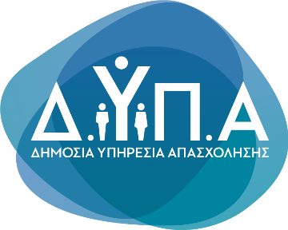 |  | Δελτίο Τύπου
Τμήμα Επικοινωνίας & Δημοσίων Σχέσεων
Αθήνα, 24.4.2023

Από σήμερα οι αιτήσεις για το πρόγραμμα επαγγελματικής εμπειρίας
στην ψηφιακή οικονομία για 3.900 ανέργους έως 29 ετών

Σήμερα, Δευτέρα 24 Απριλίου 2023, ξεκινά η υποβολή ηλεκτρονικών αιτήσεων ανέργων για συμμετοχή στο νέο «Πρόγραμμα Απόκτησης Εργασιακής Εμπειρίας για 3.900 άνεργους νέους ηλικίας έως 29 ετών» της ΔΥΠΑ που θα τους δώσει τη δυνατότητα να αποκτήσουν πολύτιμη εμπειρία στην ψηφιακή οικονομία. Η προθεσμία υποβολής αιτήσεων λήγει την Τετάρτη 24 Μαΐου 2023 στις 23:59.

Η επαγγελματική εμπειρία θα διαρκεί 30 ώρες εβδομαδιαία (6 ώρες την ημέρα, 5 ημέρες την εβδομάδα) για 6 μήνες και η ΔΥΠΑ θα καταβάλλει 594 ευρώ μηνιαία καθαρή αποζημίωση (27 ευρώ ημερησίως για 22 ημέρες εργασιακής εμπειρίας) απευθείας στους συμμετέχοντες.

Η δράση απευθύνεται σε εγγεγραμμένους ανέργους ηλικίας έως 29 ετών που έχουν ολοκληρώσει πρόγραμμα κατάρτισης στον τομέα της ψηφιακής οικονομίας τουλάχιστον 50 ωρών.

Το πρόγραμμα, του οποίου ο προϋπολογισμός ανέρχεται σε 14.935.120€, συγχρηματοδοτείται από την Ελλάδα και την Ευρωπαϊκή Ένωση μέσω του Ε.Π. «Ανάπτυξη Ανθρώπινου Δυναμικού, Εκπαίδευση και Δια Βίου Μάθηση 2014-2020» με χρηματοδότηση από την Πρωτοβουλία για την Απασχόληση των Νέων (ΠΑΝ).

Για τη Δημόσια Πρόσκληση και για περισσότερες πληροφορίες, οι ενδιαφερόμενοι μπορούν να επισκεφτούν τη διεύθυνση https://www.dypa.gov.gr/proghrammata-anoikhta

